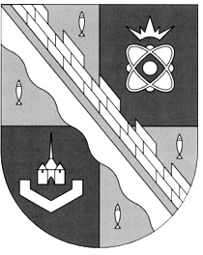
СОВЕТ ДЕПУТАТОВ МУНИЦИПАЛЬНОГО ОБРАЗОВАНИЯ
СОСНОВОБОРСКИЙ ГОРОДСКОЙ ОКРУГ ЛЕНИНГРАДСКОЙ ОБЛАСТИ
(ЧЕТВЕРТЫЙ СОЗЫВ)

Р Е Ш Е Н И Е

от 28.03.2024 года № 28

«О занесении в Книгу Славы города Сосновый Бор имени Анисимовой Людмилы Викторовны»

Рассмотрев ходатайство директора МАУК «Дворец культуры «Строитель» Афанасьева А.Н. и руководствуясь «Положением о Книге Славы города Сосновый Бор», утвержденным решением совета депутатов Сосновоборского городского округа от 07.08.2019 № 82 (с изменениями), совет депутатов Сосновоборского городского округа

Р Е Ш И Л:

1. За многолетний добросовестный труд, большой личный вклад в развитие культуры муниципального образования Сосновоборский городской округ Ленинградской области, популяризацию театральной деятельности и формирование гармоничной личности у детей занести в Книгу Славы города Сосновый Бор имя Анисимовой Людмилы Викторовны, режиссера и руководителя Образцового коллектива Детского музыкального театра «Синяя птица» (МАУК «Дворец Культуры «Строитель»).
2. Настоящее решение опубликовать в городской газете «Маяк».
3. Настоящее решение вступает в силу со дня принятия.

Заместитель председателя совета депутатов
Сосновоборского городского округа А.А. Павлов

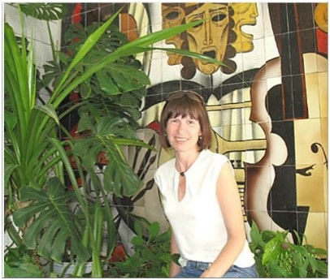
Людмила Викторовна Анисимова родилась 3 декабря 1959 года в г. Горно-Алтайск Алтайского края.
В 1965 году поступила учиться в среднюю школу № 2 г. Новгород.
В 1975 г. поступила в Новгородское музыкальное училище по специальности «Теория музыки».
В 1979 г. окончила училище и была направлена на работу в Новгородское культурно-просветительное училище на должность концертмейстера и преподавателя теоретических дисциплин.
С 1 августа 1979 по 27 августа 1982 г. проработала концертмейстером в Новгородском областном культпросвет училище.
С 1982 г. по 1986 г. Людмила Викторовна училась в Ленинградском Государственном институте культуры им. Крупской по специальности «режиссёр самодеятельного театрального коллектива».
С 1 августа 1986 г. принята на должность «культорганизатор» во Дворце культуры «Строитель» в городе Сосновый Бор Ленинградской области.
1 сентября 1986 г. переведена руководителем теоретических дисциплин в детской хоровой студии «Балтика».
20 августа 1991 года переведена руководителем детского театрального коллектива.
В 1992 году создала во Дворце культуры «Строитель» единственный в городе Сосновый Бор Детский театр юного творчества - будущий Детский музыкальный театр.
С 1992 г. по 1994 г. Людмила Викторовна – студентка заочного отделения оперной режиссуры Российской Академии театрального искусства (РАТИ-ГИТИС), специальность по диплому «режиссер музыкального театра».
В 1995 г. коллективу Детского музыкального театра «Синяя птица» было присвоено звание «Образцовый самодеятельный коллектив».
С 1996 года и по настоящее время Анисимовой Л.В. было поставлено более 26 постановок, каждая их которых пользовалась успехом у зрителя.
11 апреля 2012 г. присвоена высшая квалификационная категория по должности «режиссер» Детского музыкального театра.
Людмила Викторовна Анисимова, режиссер высшей категории МАУК «Дворец Культуры «Строитель», её общий стаж работы составляет 39 лет, из них в Сосновом Бору во Дворце Культуры «Строитель» - 36 лет.
За многолетнюю творческую деятельность в области культуры, профессиональное мастерство, большой вклад в музыкально-эстетическое воспитание подрастающего поколения Анисимова Л.В. неоднократно награждалась благодарностью главы муниципального образования Сосновоборский городской округ (2015 г.), грамотами отдела культуры (1999 г.), главы администрации г. Сосновый Бор (2006 г.), комитета по культуре Правительства Ленинградской области (2007 г., 2012 г.).
25 мая 2010 г. Л.В. Анисимова, режиссер высшей категории Детского Музыкального Театра «Синяя птица» Дворца культуры, была награждена Почетной грамоты Министерства культуры Российской Федерации «за большой вклад в развитие культуры».
В 2016 году режиссер и руководитель Детского музыкального театра «Синяя птица», Анисимова Л.В., награждена Благодарностью Губернатора Ленинградской области за многолетний плодотворный труд, высокий профессионализм и в связи с празднованием Дня работника культуры.
В 2022 году Людмила Викторовна была награждена Почётной грамотой Совета депутатов Сосновоборского городского округа Ленинградской области за многолетнюю творческую деятельность в области культуры, профессиональное мастерство, большой вклад в музыкально-эстетическое воспитание подрастающего поколения и в связи с 30-летием со дня создания детского музыкального театра «Синяя птица».
В этом же году Анисимова Л.В. была удостоена Почётного диплома Законодательного собрания Ленинградской области за многолетний добросовестный труд в сфере культуры, большой вклад в развитии самодеятельного театрального искусства и музыкально-эстетическое воспитание детей и молодежи.

